C o l l è g e O L Y M P E D E G O U G E S 1 5 d é c e m b r e 2 0 1 6

R E P A S D E N O E L

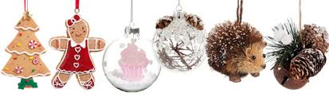

T a b l e a u t e r r e – m e r

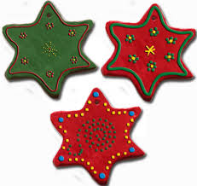

G a l l i n a c é e f a r c i e s a u c e s u p r ê m e

C r i q u e d e p o m m e s d e t e r r e à l ‘ a r d é c h o i s e /
f a g o t d e h a r i c o t s
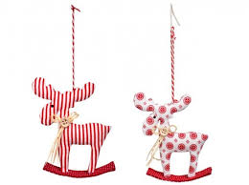
F r o m a g e

R o y a l m e r i n g u é

o u

M i r a b e a u a b r i c o t

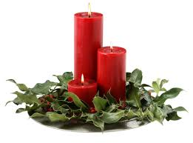

P è r e N o ë l e n c h o c o l a t
